附件

第九届越秀区教师微课作品评审活动方案

为推进教育部“基于教学改革、融合信息技术的新型教与学模式”越秀实验区建设，鼓励教师积极开展信息技术环境下的教与学的探索和实践，进一步促进教师的专业发展，促进区域优质教育资源共建共享，越秀区教育局决定组织开展第九届越秀区教师微课作品评审活动，特制定本方案。
一、活动目的
微课的实施主要解决教学中的实际问题，利用碎片化的针对小问题、小课题、小策略以及“部编版”教材的教学资源，通过网络在线为学生提供个性化学习方式，教师通过微课的实施反思自己的教学，提高信息技术应用能力，促进专业化发展。
本活动旨在引导教师开展微课教学应用探索，交流研讨微课设计、制作、实施等方面的经验，推出一批具有典型示范意义和不同教学风格的微课作品供全区师生共享，营造开放、积极、创新、均衡的教育教学环境，提高越秀教师微课应用水平和区域教育教学质量，推动越秀区基础教育改革与创新发展。
二、组织机构
（一）领导小组：
组 长：邹卫红
副组长：危淑玲、廖东、陈晓、吴照东
成 员：黄小燕、林翠微、符冠森、何军、刘小莲
（二）工作小组：
组 长：何军、刘小莲
副组长：郑虹、李广文
成 员：教育发展研究院中小学各学科教研员、信息中心相关人员、中小教科相关人员
三、主办单位
越秀区教育局
四、承办单位
越秀区教育发展研究院、越秀区教育信息中心
五、活动网站
参赛报名及参赛作品提交均在“越秀全连接智慧教学平台”（ https://v.gzyxedu.net，区教育城域网内访问）进行。
六、活动对象
局属各学校的各学科教师。大赛分幼儿园、小学、中学、职教、特教五个组别。
七、活动内容及要求
“微课”是指以教学视频为主要载体记录教师围绕单一学习主题，以知识点讲解、教学重难点和典型问题解决、技能操作和实验过程演示等为主要内容，使用摄录设备、录屏软件等拍摄制作的视频教学资源，具备清晰的教学目标、具体的教学对象、严谨的教学步骤等。参赛教师自选教学内容，精心备课，充分合理运用各种现代教育技术手段及设备，设计课程，录制成时长在8分钟以内的视频，并配套提供教学设计文本、多媒体教学课件等辅助材料。中等职业教育组微课作品鼓励体现技能训练（包括训练模式）。
（一）“微课”作品组成
“微课”的核心是微型教学视频片段（微视频），同时还包含与该教学视频内容相对应的教学设计（微教案）、课件设计（微课件）、课后反思（微反思）、评测练习（微练习）等辅助性教与学内容。
“微教案”是指微课教学活动的简要设计和说明。“微课件”是指在微课教学过程中所用到的多媒体教学课件等。“微反思”是指执教者在微课教学活动之后的体会、反思、改进措施等。“微练习”是根据微课教学内容而设计的练习测试题目。
（二）微课的类型
1．讲授型：以学科知识点及重点、难点、考点的讲授为主，授课形式多样，不局限于课堂讲授。
2．解题型：针对典型例题、习题、试题的讲解分析与推理演算，重在解题思路的分析与过程。
3．答疑型：围绕学科疑难问题进行分析与解答。
4．实验型：针对教学实验进行设计、操作与演示。
5．其它类型：不属于上述分类的作品，均可归为此类型。
（三）微视频要求
1．“微视频”应是单一有声视频文件，要求教学目标清晰、主题突出、内容完整、声画质量好，时长一般在5—8分钟之间，最长一般不超过10分钟，视频大小不超600MB，视频格式采用支持网络在线播放的流媒体格式（如mp4等），画面尺寸为640×480以上。视频质量要求图像稳定、构图合理、镜头运用恰当、录制声音清楚，能较全面真实反映微课教学设计。学校和教师可以选择合适的工具或软件录制教学讲解过程和教学内容，并做好视频后期编辑工作（如有片头片尾说明、视频内容有合理剪辑加工、主要教学环节有字幕提示等）。片头要求蓝底白字、楷体、时长5秒，显示教材版本、学段学科、年级学期、课名、教师姓名和所在单位（单位名称按报送单位公章内容填写）等信息。
鼓励学校教师恰当使用越秀区教育资源云平台素材资源（https://rs.gzyxedu.net/），将优质教学资源融合至微课教学设计。
2．“微视频”的常用录制方式有：数码设备摄录：教师可借助专业摄像机、数码DV、数码相机、智能手机、电脑摄像头等一切具有视频摄录功能的设备，将自己的教学过程场景拍摄记录下来；录屏软件录制：通过安装屏幕录制软件（如Camtasia Studio等免费录屏软件）、手写板和声音输入设备（话筒、耳咪等），同步录制教师在电脑屏幕（或电子白板、一体机等）上演示、操作、讲解的授课内容和声音。这种方式适合于数理化等注重逻辑推理演算过程的教学内容。软件合成式：教师可以将自己设计制作的教学动画（flash、Gif动画课件）输出成视频格式；或通过自动播放的方式内录自己制作的PPT课件内容（声音可提前录制也可在播放时同步讲解）。混合录制式：综合运用以上几种方式，通过拍摄、内录、制作、合成等形成的微视频。
（四）微教案要求
教学设计应体现教学创新，反映教师教学思想、课程设计思路和教学特色，包括教学背景、教学目标、教学方法和教学总结等方面内容，并在开头注明讲课内容所属学科、专业、课程及适用对象等信息。文件格式：WORD。
（五）微课件要求
微课件限定为PPT或SWF格式。要求围绕教学目标，反映主要教学内容，与教学视频合理搭配，单独提交。
（六）其它要求
其它与教学内容相关辅助材料如微练习、微反思等材料可写入微教案合并提交，格式符合网站上传要求，总大小建议不超过700MB。
八、活动程序
（一）报名和作品提交
各科教师以个人报名方式参加。各校积极动员特级教师以及曾获得省、市、区名师、新秀称号的教师带头参与。
1、登陆网址
越秀全连接智慧教学平台（ https://v.gzyxedu.net），平台限区教育城域网内访问。
2、必要流程
帐号登陆——活动报名——上传作品——填报信息——确认提交。
请参评教师自行完成上述五个流程的操作，完成作品参评的相关工作。由于参评教师未完成操作，致使参评作品未能进入评审环节，责任由参评教师自行承担。
具体操作详见第九届越秀区教师微课作品评审活动操作步骤。
3、温馨提示
参评教师如遇帐号登陆不成功，请联系越秀区教育公共服务平台学校管理员（名单附后）申请密码重置。区教育公共服务平台学校管理员申请密码重置，请联系区级管理员。
为了能更好区分微课作品所针对学段，请参评教师在参赛平台中输入的微课标题，严格按照格式：“幼教微课” +“课题名称”、“小学微课”+“课题名称”、“初中微课”+“课题名称”、“高中微课”+“课题名称”;示例如“初中微课摩擦力的方向”。
请参评教师避免网络拥堵，错峰网上报送作品。
4、浏览器的使用
建议使用谷歌Chrome浏览器。
5、请各学校准确收集参评作品清单（附后）。电子版通过局办公自动化系统将稿件发至信息中心丁奕刚帐号或发送电子邮件至dingyigang@126.com；纸质盖章报送至广州市越秀区教育信息中心三楼创新融合部（广州市越秀区寺贝通津12号）。
作品网上报送、学校汇总清单电子版及纸质报送截止时间均为2022年5月25日（逾期不受理）。
（二）专家评审
越秀区教育发展研究院、越秀区教育信息中心组织专家对参评作品进行评选，公布获奖结果。
九 、奖项设置
（一）个人奖：活动按组别设置一等奖、二等奖、三等奖，颁发获奖证书。
（二）优秀组织奖：面向各参评单位，根据活动组织情况，评选优秀组织奖，分别予以奖励。
十、其他事宜
（一）区辖内各中小学、职业高中、幼儿园，由学校初评后，推荐优秀作品到区内参评。每校限报送作品10件。省信息化中心学校、市区智慧校园实验校、省级或以上现代教育技术实验学校及2019年、2020年在全国多媒体教育软件大奖赛中微课项目获广州市以上级别奖项的学校可适当增加报送数量。
（二）每位参评教师提交参赛作品数量为1件，每件作品作者不超3人。
（三）参评作品及材料需为本人原创，不得抄袭他人作品，侵害他人版权，若发现参评作品侵犯他人著作权，或有任何不良信息内容，则一律取消参赛资格。
（四）参评者享有作品的著作权，须同意授权越秀区教育局享有网络传播权。所有参评作品向区属教师免费共享。
（五）活动组织不向参评教师或学校收取任何费用。

越秀区教师微课作品评审标准
项目 |  | 指标说明 | 分值
选题 |  | 选题准确，符合教学实践中的重难点，切合学生学习需要。选题具体明确，大小适当。 | 15
内容 |  | 内容科学，不出现知识性错误；安排合理，符合学生认知规律。内容充实，重点突出。主线清晰，逻辑性强；难易适当，讲解透彻。 | 30
结构 |  | 结构完整，层次分明；进度安排合理。有完整的教案、教学设计、习题、反思等配套资料。 | 20
技术 |  | 时间长度5-8分钟，影音同步性和流畅性好。格式规范。 | 10
效果 |  | 视频画面美观、色彩协调、景深合适、镜头切换自然，观看感受良好；主讲人形象良好，衣着大方得体，语言流畅通顺，发音标准清晰。  教学目标达成好，有效解决教学实践问题，实现“一课一得”，帮助学生有效获取知识，提高能力。 | 25
总分
评选等级 | 优秀：总分≥90  良好：90＞总分≥80  一般：80＞总分≥70  及格：70＞总分≥60  不及格：总分＜60

第九届越秀区教师微课作品评审活动

操
作
步
骤

越秀区教育局
2022年5月

帐号登录
1.登录平台（https://v.gzyxedu.net/）。在浏览器地址栏输入地址，点击登录按钮。
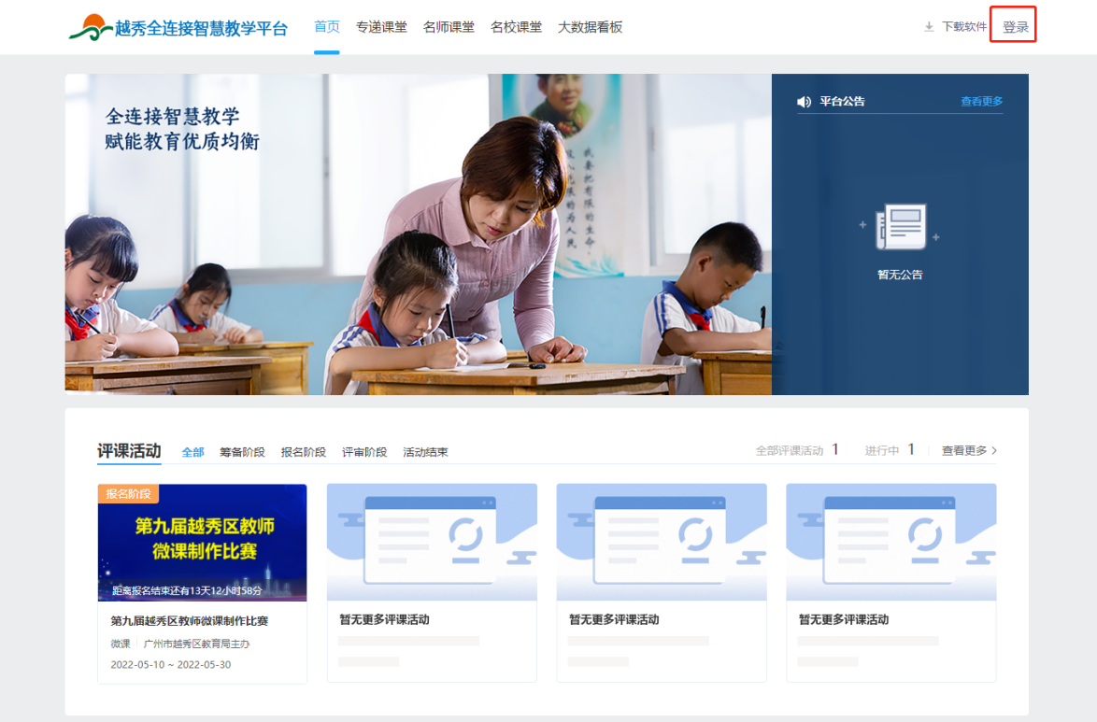
- 点击后会跳转到广州市越秀区教育公共服务平台，输入账号密码进行，确认登录。
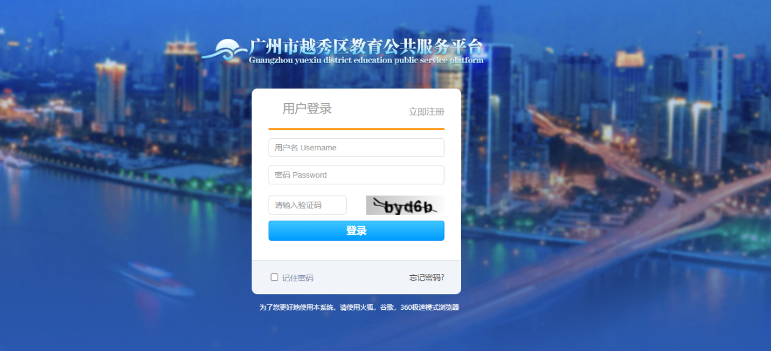
备注：（1）教师凭用户名（用户名命名为姓的全拼+名的首字母+生日。示例：张三生日为7月1日，则其用户名为zhangs0701）和密码（初始密码为 Yx689689Edu）登录“越秀区优质视频资源共享平台”。（2）学校教师用户密码重置及使用遇到问题联系越秀区教育公共服务平台学校管理员。学校管理员及使用遇到问题联系越秀区教育公共服务平台区级管理员。（3）越秀全连接智慧教学平台首次启用，登录不畅可尝试刷新一至两次。

活动报名
1、登录成功后，点选“第九届越秀区教师微课作品评审活动”图片链接。
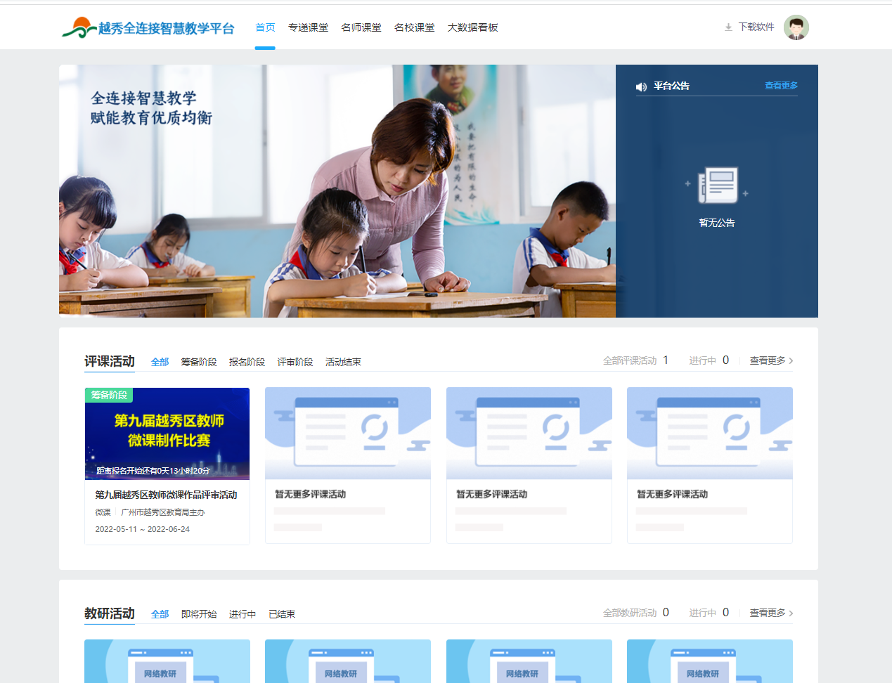
2、跳转至活动主页面，点击“参与活动”按钮。
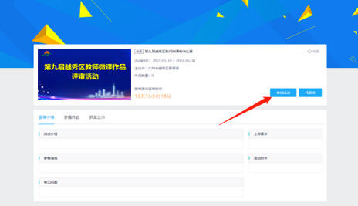

三、上传作品
1、进入提交报名表页面，点击“本地上传”提交微课视频作品，并填写报名信息。
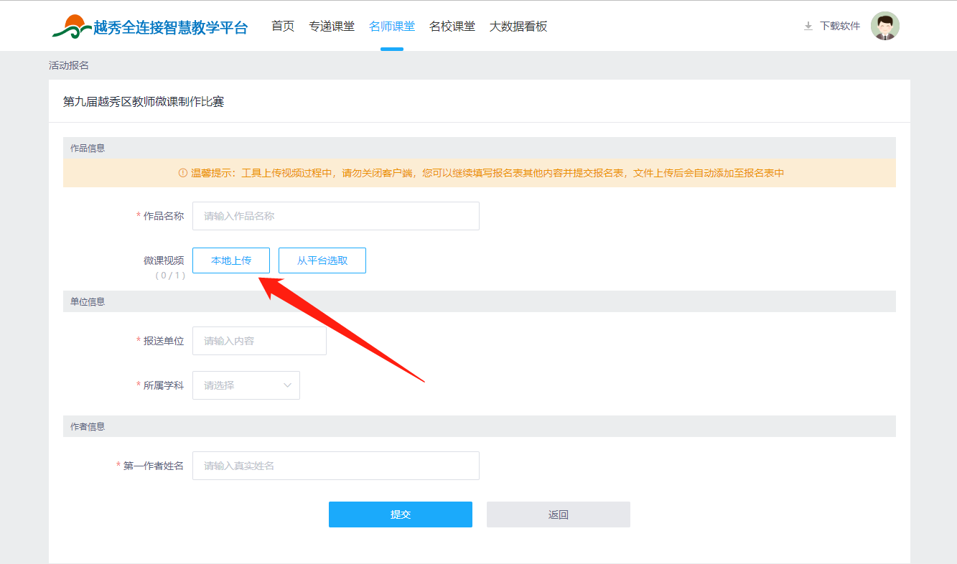
2、上传视频的工具须“点击此处下载”（如下图），将上传的视频工具压缩包下载下来后，安装工具完成后，再次点击【本地上传】，即可调出工具进行视频上传。
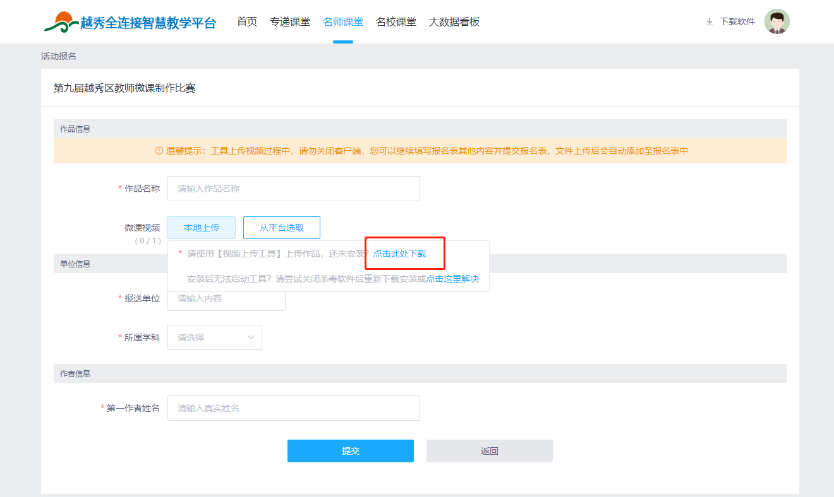
3、上传视频须打开“AVAupload.exe”,点击“打开”按钮。
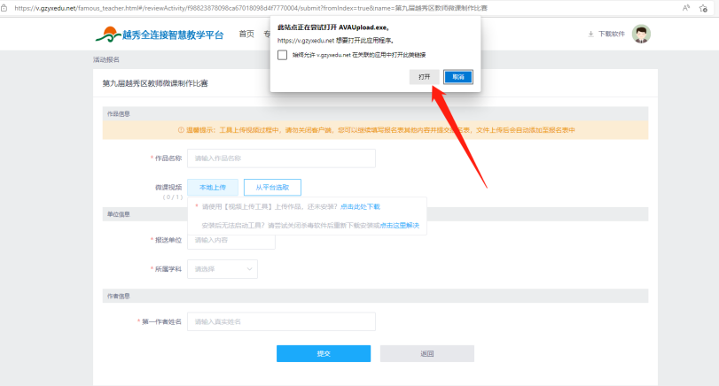
4、,点击“添加文件”按钮，即可点选微课视频进行上传。
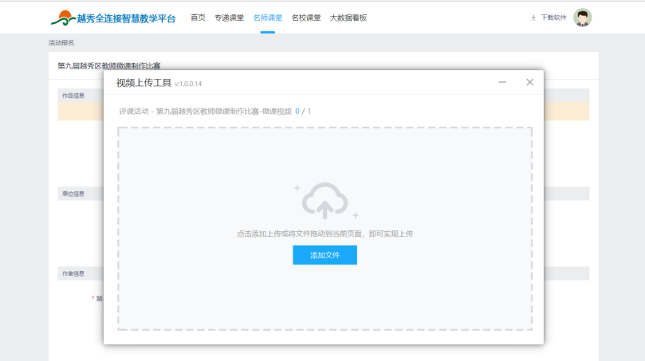
5、提交成功后，会自动跳转到【个人空间】-【评审活动】模块，查看已参与的评审活动信息，后续可以在此模块中查看作品的参赛信息。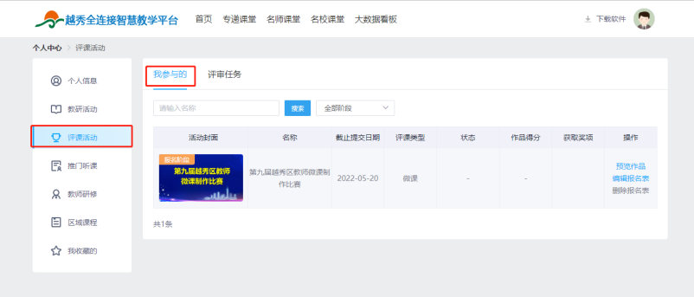
6、在报名截止前，可点击编辑报名表编辑报名信息后重新提交。

第九届越秀区教师微课作品评审活动
作品清单
学校（园）名称（盖章）： 报送日期：
联系人： 联系手机：
序号 | 微课名称 | 教师姓名 | 备注
1
2
3
4
5
6
7
8
9
10
11
12
13
14
15

越秀区教育公共服务平台学校管理员名单

学校名称 | 管理员姓名 | 备注
广东实验中学越秀学校 | 胡文峰 | 中学
第七中学 | 林俊广 | 中学
第三中学实验学校 | 谢国华 | 中学
第三中学 | 梁坚 | 中学
第十六中学 | 刘敬和 | 中学
第十七中学 | 潘艺研 | 中学
第十三中学 | 郭淑贤 | 中学
第十中学 | 吕春山 | 中学
第十六中学东华实验学校 | 朱文基 | 中学
东风实验学校 | 王检辉 | 中学
豪贤中学 | 梁蕴怡 | 中学
第十六中学实验学校 | 吕永静 | 中学
矿泉中学 | 黄小玲 | 中学
培正中学 | 向彩华 | 中学
第七中学东山学校 | 李梁杰 | 中学
育才中学 | 叶志斌 | 中学
贸易职中 | 李志 | 职中
真光学校 | 苏少娟 | 九年一贯制学校
知用学校 | 刘永峰 | 九年一贯制学校
八一实验学校 | 滕德群 | 九年一贯制学校
华侨外国语学校 | 关美娟 | 九年一贯制学校
第七中学实验学校 | 廖韵 | 九年一贯制学校
水荫路小学 | 刘雁翎 | 小学
署前路小学 | 严佩宜 | 小学
八旗二马路小学 | 陈志睿 | 小学
八一希望学校 | 刘裕靖 | 小学
秉正小学 | 冯淑君 | 小学
朝天小学 | 谭巧艺 | 小学
大南路小学 | 杨智铭 | 小学
大沙头小学 | 梁少虹 | 小学
登峰小学 | 杨驰 | 小学
东川路小学 | 黄永恒 | 小学
东风东路小学 | 苏钜源 | 小学
东风西路小学 | 游畅 | 小学
东山培正小学 | 张水军 | 小学
东山实验小学 | 杨晓忠 | 小学
广中路小学 | 杨仲明 | 小学
桂花岗小学 | 陈诗静 | 小学
海珠中路小学 | 何静芝 | 小学
豪贤路小学 | 黄映霞 | 小学
红火炬小学 | 陈敏莹 | 小学
环市路小学 | 刘竹妹 | 小学
黄花小学 | 黄晓静 | 小学
回民小学 | 胡欣华 | 小学
建设大马路小学 | 宁小桃 | 小学
建设六马路小学 | 甘伟梁 | 小学
旧部前小学 | 何家辉 | 小学
满族小学 | 蔡慧敏 | 小学
农林下路小学 | 王海华 | 小学
清水濠小学 | 林淑丹 | 小学
沙涌南小学 | 杨敏 | 小学
铁一小学 | 杨广生 | 小学
文德路小学 | 薛强 | 小学
五羊小学 | 杨华辉 | 小学
先烈中路小学 | 郑开荣 | 小学
小北路小学 | 祖晓强 | 小学
雅荷塘小学 | 陈粤惠 | 小学
杨箕小学 | 张晓莹 | 小学
养正小学 | 许柏林 | 小学
瑶台小学 | 杨官华 | 小学
永曜北小学 | 区永生 | 小学
育才学校 | 万旭斌 | 小学
云山小学 | 区小菲 | 小学
执信南路小学 | 杨明 | 小学
中山二路小学 | 林熙 | 小学
中山三路小学 | 李伟胜 | 小学
中星小学 | 赖杨志 | 小学
珠光路小学 | 高俊 | 小学
启智学校 | 梁溥 | 特殊教育
登峰幼儿园 | 陈薇 | 幼儿园
东方红幼儿园 | 李杨 | 幼儿园
东山教工幼儿园 | 陈蔚琼 | 幼儿园
黄花实验幼儿园 | 梁建明 | 幼儿园
锦城幼儿园 | 冯珊珊 | 幼儿园
都府幼儿园 | 高艳明 | 幼儿园
市第二幼儿园 | 何碧莹 | 幼儿园
市第一幼儿园 | 谢向荣 | 幼儿园
市儿童福利会幼儿园 | 缪洋 | 幼儿园
德艺实验幼儿园 | 柯爱华 | 幼儿园
人民北路幼儿园 | 彭婷婷 | 幼儿园
惠吉西幼儿园 | 陆嘉莹 | 幼儿园
水均岗幼儿园 | 仲晓丽 | 幼儿园
泰康路幼儿园 | 何子彤 | 幼儿园
云台里幼儿园 | 杜小慧 | 幼儿园
中六幼儿园 | 曹素怡 | 幼儿园
文化幼儿园 | 杨敏玲 | 幼儿园
小北幼儿园 | 余振民 | 幼儿园
烟墩路幼儿园 | 李璁 | 幼儿园
真光幼儿园 | 张映 | 幼儿园

